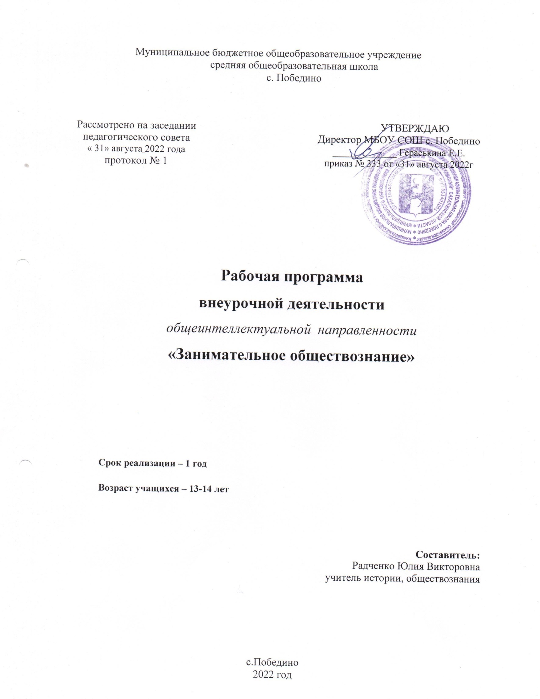

ПОЯСНИТЕЛЬНАЯ ЗАПИСКА
Рабочая программа элективного курса по обществознанию для учащихся 8 класса составлена на основе требований к результатам основного общего образования, представленных в Федеральном государственном стандарте общего образования второго поколения и примерной программе по обществознанию. В ней учитываются основные идеи и положения Образовательной программы основного общего образования.
Актуальность разработки и создания программы обоснована ее ориентированностью на углубленное изучение курса обществознания основной средней школы, а также на начальную подготовку учеников к ОГЭ по обществознанию. Так как, в условиях реформирования российской системы образования актуальной стала проблема подготовки учащихся к новой форме аттестации – ГИА. ОГЭ по обществознанию относится к числу тех предметов, которые являются наиболее востребованными. Занятия по подготовке к ОГЭ по обществознанию предназначены для теоретической и практической помощи в подготовке к Государственной итоговой аттестации выпускников по обществознанию.
ОБЩАЯ ХАРАКТЕРИСТИКА КУРСА
Программа рассчитана на 52 часа (2 часа в неделю, начиная со 2 четверти). Включает в себя теоретическую и практическую часть: 18 часов теории и 34 часа практики.
Практические работы в рамках курса включают следующие формы:
-работа с различными источниками социальной информации, включая современные средства коммуникации (в том числе ресурсы Интернета);
-критическое восприятие и осмысление разнородной социальной информации, отражающей различные подходы, интерпретации социальных явлений, формулирование на этой основе собственных заключений и оценочных суждений;
-анализ явлений и событий, происходящих в современном мире;
-решение проблемных, логических, творческих задач, отражающих актуальные проблемы современности;
-построение интеллект-карты;
-совместная разработка индивидуального чек-листа для подготовки к ОГЭ по обществознанию;
-работа с программой mind.maps.app (для построения интеллект-карты).
Основные задачи курса:
1. Повторение тем, вызывающих наибольшие трудности; углубление и закрепление понятий высокого уровня теоретического обобщения;
2. Применение полученных знаний в практической подготовке;
3. Самостоятельный поиск информации, умение анализировать ее, интерпретировать, классифицировать и применять на практике;
4. Сравнение социальных объектов.
5. Развитие навыков построения интеллект-карты, которую в дальнейшем можно использовать для подготовки к ОГЭ по обществознанию.
6. Развитие навыков рефлексии своей деятельности через индивидуальную разработку чек-листа.
Формы организации занятий: фронтальная, групповая, индивидуальная.
Формы и методы обучения: лекции, практические занятия, дискуссии, эвристические беседы, работа с документами, самостоятельное чтение, анализ материала, организация понимания через обсуждение, создание мини-сочинений, построение условно-графической наглядности, в частности, интеллект-карты.
Средства: схемы, таблицы, диаграммы, алгоритмы, опорные конспекты, решение ситуативных задач, тесты, интеллект-карты.
Формы и методы контроля образовательного результата.
-особенность занятий заключается в том, что он дает учащимся навыки практического овладения обществознания;
-он знакомит учащихся с различными способами изучения обществознания;
-достаточно большое количество времени отводится для самостоятельной поисковой, творческой работы учащихся;
-в работе применяются компьютерные технологии изучения обществознания и поиска необходимой информации;
-происходит сочетание установочных лекций с активными и творческими методами обучения;
-достаточно обширная информационная поддержка осуществляется благодаря опоре на материал, изучаемый в 8 классе по обществознанию;
-проведение публичных защит видов деятельности или выполненных работ (чек-лист, интеллект-карта).
ЛИЧНОСТНЫЕ, ПРЕДМЕТНЫЕ И МЕТАПРЕДМЕТНЫЕ РЕЗУЛЬТАТЫ ОЦЕНКИ ЗНАНИЙ
Личностными результатами выпускников основной школы, формируемыми при изучении содержания элективного курса по обществознанию, являются
• мотивированность и направленность на активное и созидательное участие;
• заинтересованность в личном успехе;
Метапредметные результаты
• умении сознательно организовывать свою познавательную деятельность (от постановки цели до получения и оценки результата);
• умении объяснять явления и процессы социальной действительности с научных, социально-философских позиций; рассматривать их комплексно в контексте сложившихся реалий и возможных перспектив;
• способности анализировать реальные социальные ситуации, выбирать адекватные способы деятельности и модели поведения в рамках реализуемых основных социальных ролей (производитель, потребитель и др.);
• умении выполнять познавательные и практические задания;
Предметными результатами являются:
• относительно целостное представление об обществе и о человеке, о сферах и областях общественной жизни, механизмах и регуляторах деятельности людей;
• знание ряда ключевых понятий базовых для школьного обществознания наук: социологии, экономической теории, политологии, культурологии, правоведения, этики, социальной психологии и философии; умение объяснять с их позиций явления социальной действительности;
• знания, умения и ценностные установки, необходимые для сознательного выполнения старшими подростками основных социальных ролей в пределах своей дееспособности;
• умения находить нужную социальную информацию в различных источниках; адекватно ее воспринимать, применяя основные обществоведческие термины и понятия; преобразовывать в соответствии с решаемой задачей (анализировать, обобщать, систематизировать, конкретизировать имеющиеся данные, соотносить их с собственными знаниями); давать оценку взглядам, подходам, событиям, процессам с позиций одобряемых современном российском обществе социальных ценностей;
• знание основных нравственных и правовых понятий, норм и правил, понимание их роли как решающих регуляторов общественной жизни, умение применять эти нормы и правила к анализу и оценке реальных социальных ситуаций, установка на необходимость руководствоваться этими нормами и правилами в обществе.
Адаптация программы для учеников с ОВЗ
Программа адаптирована для учеников с ОВЗ
Содержание курса:
Курс состоит из введения и 6 разделов, включающих в себя теорию и практику:
Введение (1 час):
Знакомство учеников с основными структурными и содержательными характеристиками экзаменационной работы по обществознанию в форме ОГЭ. Требования к уровню подготовки выпускников основной школы, определенные в государственном образовательном стандарте по обществознанию. Совместная разработка индивидуального чек-листа для подготовки к ОГЭ по обществознанию. Первичное знакомство с программой mind.maps.app (для построения интеллект-карты).
Раздел 1. «Личность и общество» (11часов):
Биологическое и социальное в человеке. Человек и его ближайшее окружение. Жизненные ценности и ориентиры. Общество как динамичная система. Как стать личностью. Межличностные отношения (практический тренинг, решение ситуативных задач по теме).
Раздел 2. «Духовная сфера» (8часов):
Понятие «Духовная культура». Личность и мораль, образование. Долг и совесть. Практический тренинг. Решение ситуативных задач по разделу.
Раздел 3. «Экономическая сфера» (10 часов):
Экономика: понятие, роль в жизни общества. Экономические системы. Потребности и ресурсы. Экономический рынок. «Семейный бюджет» -практический тренинг. Практический тренинг по содержательной линии. Решение практических задач.
Раздел 4. Отклоняющееся поведение и Уголовный Кодекс (6 часов)
Девиантное поведение: предпосылки и причины. Регулирование отклоняющегося поведения уголовным кодексом. Практический тренинг по содержательной линии.
Раздел 5. Право в жизни подростка (8 часов)
Правоотношения. Обязанности граждан. Права подростка и их защита. Практический тренинг по содержательной линии в виде построения интеллект-карты. Решение ситуативных задач по содержательной части курса.
Раздел 6. Интеллект-карта как выходной продукт курса (8 часов)
Повторительно-обобщающий урок по курсу. Разработка индивидуальной интеллект-карты. Корректирование интеллект-карт. Публичное представление своей мыслительной карты. Пробный ОГЭ

УЧЕБНО-ТЕМАТИЧЕСКИЙ ПЛАН
№ |  | Тема | Основные вопросы | Дата | Количество часов
 |  |  |  |  | Теория |  | Практика
Введение – 1 час
1 |  | Основные требования к выпускникам и содержательные характеристики экзаменационной работы. Знакомство с программой mind.maps.app. | Основные структурные и содержательные характеристики экзаменационной работы по обществознанию в форме ГИА. Требования к уровню подготовки выпускников основной школы, определенные в государственном образовательном стандарте по обществознанию.  Технические характеристики работы с программой. Основные моменты построения чек-листа. |  | 0,5
2 |  | Входной контроль | Совместная разработка чек-листа и построения интеллект-карты. Индивидуальная работа с ИК. |  |  |  | 0,5
Раздел 1. Личность и общество – 11 часов
1 |  | Биологическое и социальное в человеке. | Общественные отношения, виды общественных отношений, общество и природа, взаимосвязь общества и природы; основные сферы общественной жизни: экономическая, социальная, политическая, духовная.  Биологическое и социальное в человеке, личность, подросток, особенности подросткового возраста, качества личности; деятельность человека (игра, учение, труд), потребности, способности.  Межличностные отношения, общение, группа, малая группа, групповая динамика, формы межличностных отношений, структура общения, виды и функции общения.  Межличностные конфликты, виды конфликтов, фазы конфликтов, последствия конфликтов и способы решения. |  | 1 |  | 1
2 |  | Человек и его ближайшее окружение. |  |  | 1 |  | 1
3 |  | Жизненные ценности и ориентиры. |  |  | 1 |  | 1
4 |  | Общество как динамичная система. |  |  | 1 |  | 1
5 |  | Как стать личностью. Практический тренинг. |  |  |  |  | 1
6 |  | Решение ситуативных задач, восприятие текста и нахождение в нем необходимой информации на тему: «Межличностные отношения». |  |  |  |  | 2
Раздел 2. Духовная сфера – 8 часов
1 |  | Понятие «Духовная культура». | Духовная культура, особенности, формы духовной культуры, наука, научные знания.  Образование и его значимость, информационное общество, характерные черты ИО, основные тенденции в развитии образования, функции образования, пути получения образования.  право на свободу совести, мораль, нравственность, гуманизм, патриотизм, гражданственность. |  | 1 |  | 1
2 |  | Личность и мораль. Образование. |  |  | 1 |  | 1
3 |  | Долг и совесть. |  |  | 1 |  | 1
4 |  | Практический тренинг по содержательной линии |  |  |  |  | 1
5 |  | Решение ситуативных задач, восприятие текста и нахождение в нем необходимой информации по данному разделу. |  |  |  |  | 1
Раздел 3. Экономическая сфера – 10часов
1 |  | Экономика: понятие, роль в жизни общества | Экономика, роль экономики, производство, обмен, потребление, распределение, товары и услуги, ресурсы и потребность, ограниченность ресурсов.  Экономические системы, типы ЭС, собственность, формы собственности, производство, производительность труда, разделение труди и специализация.  Обмен, торговля, рынок, рыночный механизм, спрос, предложение, конкуренция, предпринимательство, формы предпринимательства. |  | 1 |  | 1
2 |  | Экономические системы |  |  | 1 |  | 1
3 |  | Экономический рынок |  |  | 1 |  | 1
4 |  | Практический тренинг «Семейный бюджет» | Деньги, заработная плата, стимулирование труда, неравенство доходов, социальная поддержка, налоги, экономические функции государства. |  |  |  | 1
5 |  | Практический тренинг по содержательной линии |  |  |  |  | 2
6 |  | Решение ситуативных задач, восприятие текста и нахождение в нем необходимой информации |  |  |  |  | 1
Раздел 4. Отклоняющееся поведение и Уголовный Кодекс –6 часов
1 |  | Девиантное поведение: предпосылки и причины. | Изучение понятий.  Уголовный Кодекс. |  | 1 |  | 1
2 |  | Регулирование отклоняющегося поведения Уголовным Кодексом РФ |  |  | 1 |  | 1
3 |  | Практический тренинг по содержательной линии |  |  |  |  | 1
4 |  | Решение ситуативных задач, восприятие текста и нахождение в нем необходимой информации |  |  |  |  | 1
Раздел 5. Право в жизни подростка – 8 часов
 | 1 | Правоотношения | Право, норма права, правоотношения, государственной власти, правоохранительные органы, обязанности гражданина.  Права подростка и их защита, гражданские правоотношения, семейные правоотношения, трудовые правоотношения, административные правоотношения, уголовная ответственность. |  | 1 |  | 1
2 |  | Обязанности граждан |  |  | 1 |  | 1
3 |  | Права подростка и их защита |  |  | 1 |  | 1
4 |  | Практический тренинг по содержательной линии в виде построения интеллект-карты |  |  |  |  | 1
5 |  | Решение ситуативных задач по содержательной части курса |  |  |  |  | 1
Интеллект-карта как выходной продукт курса – 8 часов
1 |  | Повторительно-обобщающий урок | Повторение, итоговый тест |  |  | 1 | 1
2 |  | Разработка индивидуальной интеллект-карты | Работа в программе, построение |  |  |  | 1
3 |  | Корректирование интеллект-карт | Внесение поправок |  |  |  | 1
4 |  | Публичное представление своей мыслительной карты | Представление и защита выходного продукта |  |  | 1 | 1
5 |  | Пробный ОГЭ | Решение пробного варианта ОГЭ |  |  |  | 2
Итого: |  |  |  |  |  | 17,5 | 34,5
Интернет-ресурсы
- Государственная итоговая аттестация по образовательным программам основного общего образования в форме основного государственного экзамена (ОГЭ). Демонстрационный вариант контрольных измерительных материалов основного государственного экзамена 2020 года по обществознанию.–Текст: электронный//ФИПИ–URL: [Электронный ресурс] URL:https://4ege.ru/up/v/demo-oge-2020/1obsh.pdf (режим доступа: свободный)
- Почему я использую условно – графическую наглядность?–Текст: электронный//Педагогическое сообщество–URL: http://slovo.mosmetod.ru/ 2017/06/15/ (режим доступа: свободный)
- Рособнадзор–Текст: электронный // ОГЭ И ЕГЭ 2019: отчёт Рособрнадзора–URL: https://zen.yandex.ru/media/egeobshchestvoznanie/ege-2019-otchet-rosob rnadzora-5d118a82b34feb00af5e0b1b (режим доступа: свободный)
- Центр «Профессионал».–Текст: электронный//«Профессионал»–URL:https://infourok.ru/referat-primenenie-uslovnograficheskoy-naglyadnosti-na-urokah-obschestvoznaniya-3763928.html (режим доступа: свободный)
- Структура, принципы построения и основные компоненты учебников обществознания–Текст: электронный//Учебники–URL:https://infourok.ru/ struktura-principi-postroeniya-i-osnovnie-komponenti-ucheb-----nikov-obschestvo znaniya-2074171.html (режим доступа: свободный)

